• Если не знаете, как воздействовать на ребенка, — остановитесь!

- Устраните из вашего общения с ребенком те способы или формы воздействия, которые вызывают у него протест, т. е. не подавляйте, не поучайте, не игнорируйте самого ребенка. Насильственные методы не только не исправят положение, но еще больше усилят дефекты личности и поведения ребенка.

- Старайтесь соблюдать принцип равенства и сотрудничества с ребенком: ползайте вместе с ним по полу, собирая воображаемые грибы, или капризно стучите ножкой, превращайтесь в гномика или Бабу-ягу.
- Не фиксируйте внимание на
неудачах, не делайте замечаний, даже
если вы в этот момент желаете что-то
исправить. И уж если не можете
удержаться от оценки, то пусть они
будут только качественные. Например,
сказать: «как сияют глазки у твоего
зайчика» — лучше, чем заметить, что
«таких зайцев не бывает».

- Ребенок не боится ошибок или
неудач, если знает, что он всегда будет
принят и понят взрослыми.

- Не выражайте свою любовь к
малышу в избыточной форме — во
всем нужно чувство меры. Ребенок
окруженный повсеместной
симпатией и вниманием, будет
бояться не соответствовать вашей
любви или перемены отношений.
- Не сравнивайте ребенка с кем-
либо, иначе у него будут комплексы.

- Наши дети с утра до вечера
слышат от взрослых: «Не туда»,
«Не так», «Не такой». Представьте,
как тяжело, как трудно им выстоять,
защитить и сохранить
положительное представление о
самих себе. Чтобы нормально
расти, ребенку нужна ваша
любовь, уверенность в своих
силах, в своей значимости и
ценности для нас, взрослых.
Поэтому постоянно
выражайте свои чувства поддержки —
улыбкой, подбадривающим
пожатием руки, поглаживанием по
голове, спинке.

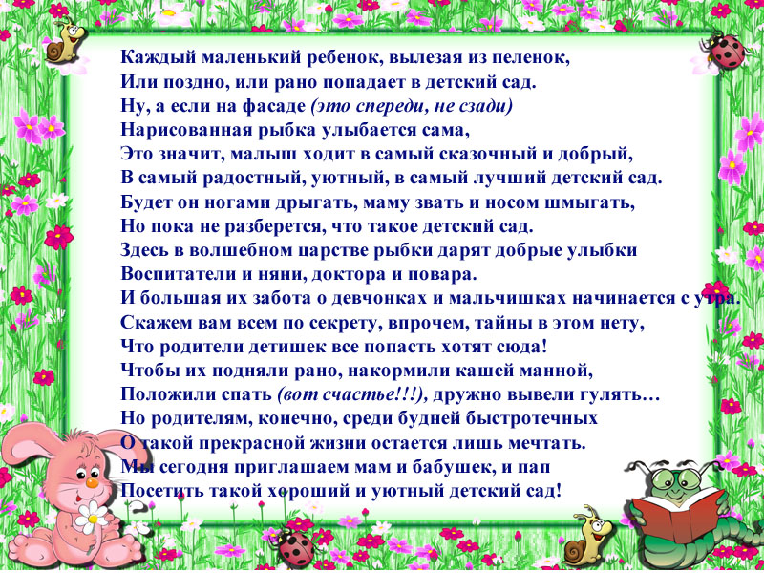

Добрые

советы

родителям

